

软件工程课内实验

2022/2023(1)



第二次实验 应用系统需求提取和结构化分析

学生姓名 Mcrivers
学生学号
学生班级 软件工程2102班
任课教师 王婷
提交日期 2023.10.26

计算机科学与技术学院

应用系统需求提取和结构化分析 实验报告

一．实验内容
智慧停车系统
某智慧停车系统功能描述如下：
1）停车场支持车辆长期付费停车和临时停车。车位有地下车库车位和路面车位。需要长期停车的客户可以去停车场管理处进行车位包年、包季或包月操作（仅限于地下车库车位，并且还有可出租的空车位），不同时长价格不同。外来车辆可临时停在路面车位上或地下车库未长期付费的空车位上。
2）车开出小区时，根据停车种类、收费类型和记录的进场时间，自动计算收费金额，可扫码缴费，同时保存进出场记录。显示牌上显示停车类型和剩余天数，如果是包年、包季或包月的客户，快到期时进行语音缴费提醒。
3）通过监控检测地下车库长期付费的车位上所停车辆是否为登记的车，如果不是，推送警报给停车场管理人员。
4）为了更好地利用资源，用监控检测路面车位上的车，如果是长期付费的车，发送短信，提醒客户把车停到地下车库包下来的车位上。
（注意：项目需求未明确说明的，可做合理假设。）

1.使用合适的需求提取方式，完成项目需求提取。实验要求如下：
- 理解系统所处的应用领域相关知识，建立系统初始术语表。
（术语表是对该领域应用的技术词汇列表和对应的解释）
- 明确系统边界，用UML用例图描述项目初步需求，并给出相应的用例描述(每个用例都需要给出)。
2. 选用合适的需求分析工具，完成项目的结构化分析。实验要求如下：
（1）阅读附件1分层数据流图内容，应用系统的数据流图需要分层，至少应画出3层，其中前2层应覆盖整个应用系统，第3层可以只选择父图的部分进行分析。
（2）经过多次迭代完成系统分析，不需要给出迭代过程，实验报告中仅需给出分析的最终结果。数据流图以及数据存储的描述，需要使用软件工具。
（3）阅读附件2中数据字典的相关内容，要求选择最后一层数据流图，给出相应的数据字典定义，应包括数据流、加工、数据存储。（各5个）

运行环境
操作系统：Windows 10。
硬件环境：
处理器：AMD Ryzen 7 5800H with Radeon Graphics 3.20 GHz
内存：16.00GB
系统类型：64位操作系统，基于 x64 的处理器

实验过程

1. 初始术语表
术语 | 解释
客户 | 所有停车者，包括长期停车、短期停车
停车场管理处 | 停车场所有业务的最终管理者
长期付费停车 | 客户通过购买在一定时间内获得某地下车库的使用权
临时停车 | 客户将车辆临时停在路面车位上或地下车库未长期付费的空车位上
监控 | 检测路面车位上的付费车和地下车库已出租车库的未付费车
出场控制 | 对即将出场的车进行信息整合和信息显示
发送短信 | 如果付费车停在地面上，用短信提醒车主将车停到租用的车库里
推送警报 | 如果地下车库已出租车库停有未付费车，向管理处发送警报
显示信息 | 显示即将出场的车辆的停车类型和剩余天数
缴费提醒 | 如果即将出场的车辆时长即将到期，使用语音提醒车主

2. 用例图
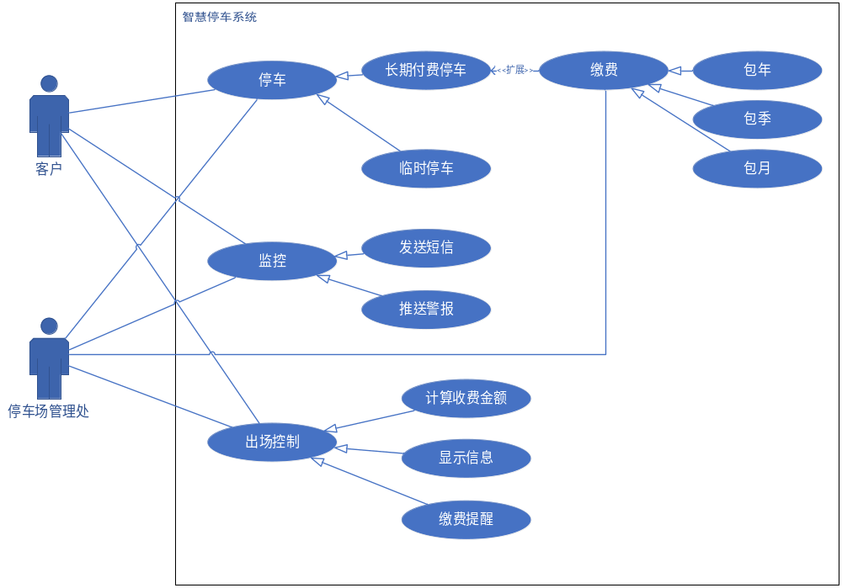

3. 用例描述
用例名称 | 停车
描述 | 客户将车停进车库
前提条件 | 客户需要停车
后置条件 | 客户停车完毕，空余车位数量减一
中止 | 无
参与者 | 客户、停车场管理处
基本事件 | ①客户进入停车场  ②客户将车辆停入车位
异常事件 | 停车场没有空余车位，客户离开停车场

用例名称 | 监控
描述 | 检测路面车位上的付费车和地下车库已出租车库的未付费车
前提条件 | 车位上停放的不是对应车辆
后置条件 | 若车位上的车辆不是对应车辆，根据具体情况做出相应反应
中止 | 无
参与者 | 客户、停车场管理处
基本事件 | ①检测车位上的车  ②做出相应反应
异常事件 | 无

用例名称 | 出场控制
描述 | 对即将出场的车辆做出一系列操作
前提条件 | 客户即将驾驶车辆离开停车场
后置条件 | 客户离开停车场，空余车位数量加一
中止 | 无
参与者 | 客户、停车场管理处
基本事件 | ①客户驾驶车辆离开停车场  ②计算收费信息并显示  ③显示车辆信息  ④进行缴费提醒
异常事件 | 无

用例名称 | 长期付费停车
描述 | 客户通过购买在一定时间内获得某地下车位的使用权
前提条件 | 用户客观上有长期停车的需要
后置条件 | 客户在一定时间内获得地下车库某车位的使用权
中止 | 用户没有进行续费，使用权到期
参与者 | 用户、停车场管理处
基本事件 | ①用户缴费  ②用户获得车库的使用权
异常事件 | 无

用例名称 | 临时停车
描述 | 客户进行短期停车
前提条件 | 客户客观上有在停车场短期或偶尔停车的需要
后置条件 | 无
中止 | 无
参与者 | 客户、停车场管理处
基本事件 | 用户临时停车
异常事件 | 无

用例名称 | 发送短信
描述 | 给客户发送短信，让其将车辆停入租用的车库
前提条件 | 付费车停在地面车库里
后置条件 | 地面空余车位加一
中止 | 无
参与者 | 客户、停车场管理处
基本事件 | ①系统给客户发送短信  ②客户根据将车辆停入租用的车库中
异常事件 | 无

用例名称 | 推送警报
描述 | 系统向管理处发送警报
前提条件 | 地下车库已出租车库停有未付费车
后置条件 | 无
中止 | 无
参与者 | 停车场管理处
基本事件 | ①系统检测到异常，向管理处发送警报  ②管理处做出对应操作处理情况
异常事件 | 无

用例名称 | 计算收费金额
描述 | 计算即将出场的车辆的应缴金额
前提条件 | 车辆即将离开停车场
后置条件 | 客户得知应缴金额
中止 | 无
参与者 | 客户、停车场管理处
基本事件 | ①计算应缴金额  ②告知用户应缴金额
异常事件 | 无

用例名称 | 显示信息
描述 | 显示即将出场的车辆的停车类型和剩余天数
前提条件 | 车辆即将离开停车场
后置条件 | 客户得知停车类型和剩余天数
中止 | 无
参与者 | 客户、停车场管理处
基本事件 | 告知用户停车类型和剩余天数
异常事件 | 无

用例名称 | 缴费提醒
描述 | 对即将到期的车辆的客户进行缴费提醒
前提条件 | 车辆即将离开停车场、租用即将到期
后置条件 | 客户得知缴费提醒
中止 | 无
参与者 | 客户、停车场管理处
基本事件 | ①对即将到期的车辆的客户进行缴费提醒
异常事件 | 无

用例名称 | 缴费
描述 | 客户缴费获得地下车库某车位的使用权
前提条件 | 无
后置条件 | 对客户进行收费
中止 | 无
参与者 | 客户、停车场管理处
基本事件 | ①客户根据需求缴费  ②停车场管理处收费
异常事件 | 无

用例名称 | 包年
描述 | 客户缴费获得地下车库某车位一年的使用权
前提条件 | 无
后置条件 | 对客户进行收费
中止 | 无
参与者 | 客户、停车场管理处
基本事件 | ①客户根据需求缴费  ②停车场管理处收费
异常事件 | 无

用例名称 | 包季
描述 | 客户缴费获得地下车库某车位一季度的使用权
前提条件 | 无
后置条件 | 对客户进行收费
中止 | 无
参与者 | 客户、停车场管理处
基本事件 | ①客户根据需求缴费  ②停车场管理处收费
异常事件 | 无

用例名称 | 包月
描述 | 客户缴费获得地下车库某车位一月的使用权
前提条件 | 无
后置条件 | 对客户进行收费
中止 | 无
参与者 | 客户、停车场管理处
基本事件 | ①客户根据需求缴费  ②停车场管理处收费
异常事件 | 无

4. 分层数据流图
① 顶层数据流图
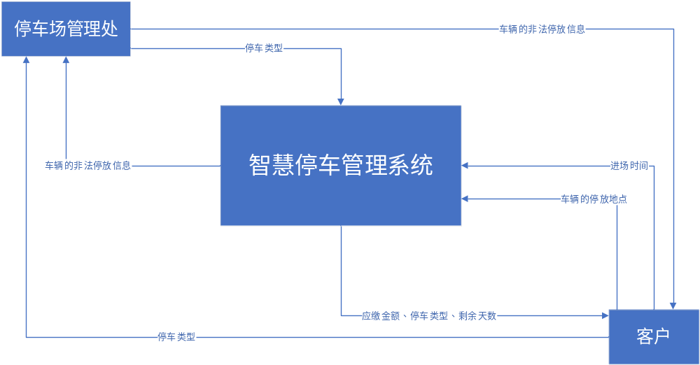

② 中层数据流图
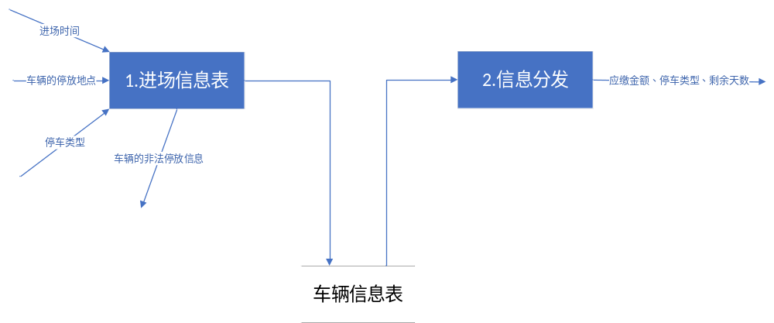
③ 底层数据流图
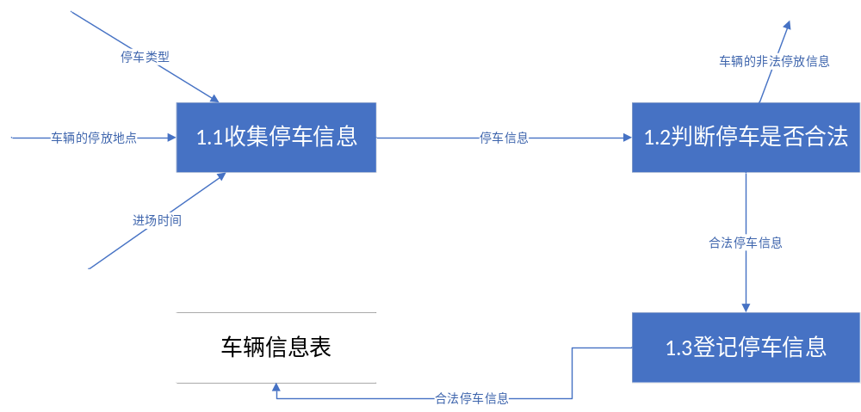
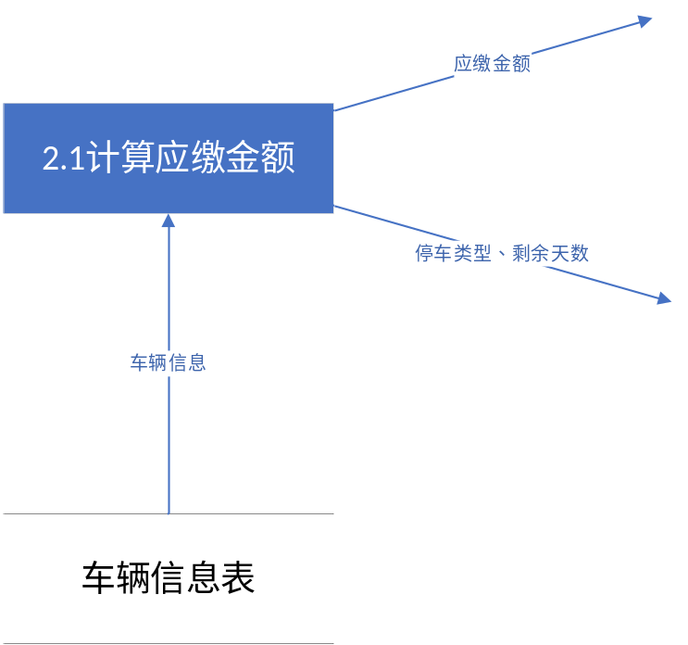

5. 数据字典
数据流：
数据流名 | 说明 | 数据流来源 | 数据流去向 | 组成:{数据结构} | 平均流量 | 高峰期流量
停车类型 | 停车的类型，包括临时停车或包年、包季、包月长期停车 | 客户 | 判断停车是否合法 | 1.客户的停车方案 | 每天的停车流量 | 下午
车辆的停放地点 | 车辆停放的地点，地上或地下 | 客户 | 判断停车是否合法 | 1.车辆停放位置 |  | 下午
进场时间 | 车辆进场的时间 | 客户 | 判断停车是否合法 | 1.进场时间
停车信息 | 停车的信息 | 收集停车信息 | 判断停车是否合法 | 1.停车类型  2.车辆的停放地点  3.进场时间
合法停车信息 | 合法停车的信息 | 判断停车是否合法 | 登记停车信息 | 1.停车类型  2.车辆的停放地点  3.进场时间

加工：
处理过程名 | 说明 | 输入：{数据流} | 输出：{数据流} | 处理：{简要说明}
收集停车信息 | 用来收集停车的信息 | 1.停车类型  2.车辆的停放地点  3.进场时间 | 1.停车信息 | 对输入的停车信息简单整合后输出
判断停车是否合法 | 用来判断停车是否合法 | 1.停车信息 | 1.合法停车信息  2.非法停车信息 | 通过车辆的停车地点和停车类型判断是否和合法停车
登记停车信息 | 用来登记停车信息 | 1.合法停车信息 | 1.合法停车信息 | 将合法的停车信息输入到车辆信息表中
计算应缴金额 | 车辆信息表 | 1.车辆信息 | 1.应缴金额  2.车辆信息 | 通过进场时间和停车类型计算应缴金额
整合输出信息 | 将要输出的数据进行整合 | 1.应缴金额、车辆信息 | 1.应缴金额  2.停车类型、剩余天数 | 将整合后的信息输出

数据存储：
数据存储名 | 说明 | 编号 | 流入的数据流 | 流出的数据流 | 组成：{数据结构} | 数据量 | 存取方式
车辆信息 | 存储车辆信息 | 1 | 合法停车信息 | 车辆信息 | 1.停车类型  2.车辆的停放地点  3.进场时间 | 由停车数量决定 | 联机处理，更新，随机检索
长期停车数据 | 存储长期停车数据 | 2 | 1.用户信息  2.停车时长 | 查找剩余天数 | 1.停车类型  2.剩余天数 | 由长期停车出库数量决定 | 联机处理，检索，随机检索
短期停车数据 | 存储短期停车数据 | 3 | 1.用户信息  2.停车时长 | 计算短期停车数据 | 1.停车类型  2.缴费金额 | 由短期停车出库数量决定 | 联机处理，检索，随机检索

四、实验感悟
在完成实验时，我体会到了需求提取和系统分析在软件工程中的关键作用。通过分析智慧停车系统的需求，我学会了如何理解用户需求、建立系统术语表、绘制用例图以及分层数据流图。我更好地掌握了软件工程需求提取的方法和步骤，也熟悉了结构化系统分析的技巧。同时，我还锻炼了分析和抽象问题的能力，这对我未来的软件开发和系统设计工作将会有很大的帮助。

